فعالیت های پژوهشی 26آبان سالروز شکست حصر سوسنگرد
نشست علمی؛
پژوهشی_در_روایت_شکست_حصر_سوسنگرد به مناسبت ۲۶ آبان با حضور سردار علی بالشی نویسنده کتاب "مقاومت در سوسنگرد" توسط معاونت فرهنگی و پژوهش در حوزه علمیه خدیجه کبری (س)سوسنگرد برگزار گردید .
سردار علی بالشی بیان کرد: سوسنگرد نقطه مهمی برای عراق بود زیرا اگر سوسنگرد به تصرف عراق در می امد جبهه شوش و خرمشهر یکی می گشت و سقوط خوزستان حتمی می شد .
وی در ادامه افزود: عراق از نظر نظامی توجه به حمایت کشورهای همسایه از نظر تجهیزات جنگی سقوط سوسنگرد حتمی بود ولی آنها از یک چیز غافل بودند و آن ایمان رزمندگان اسلام و مردمی که همراه با رزمندگان بودند
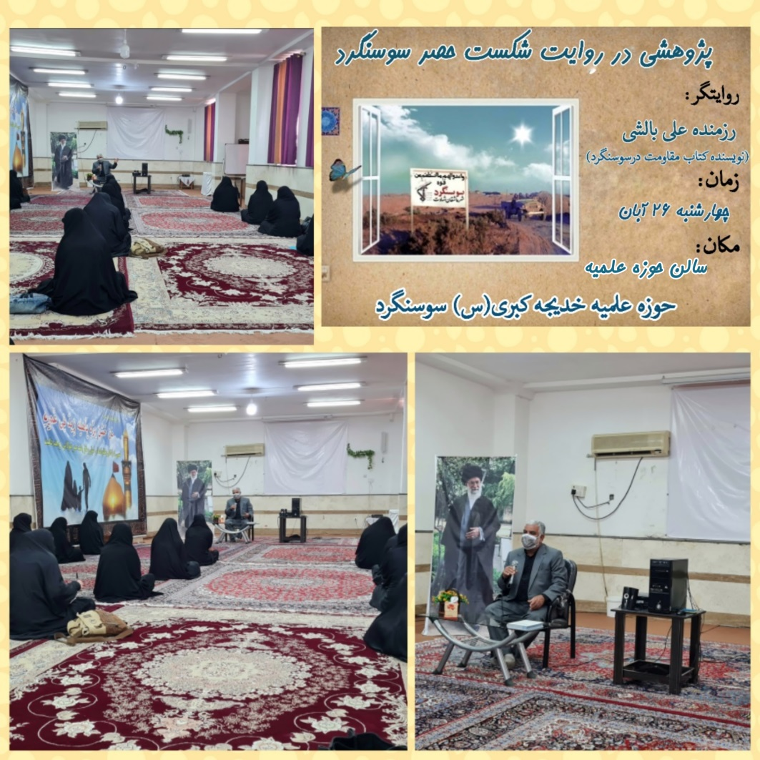
ایشان در پایان بیان نمود: سرانجام در ۲۶ آبان سال ۵۹ حصر سوسنگرد با فرماندهی شهید فلاحی و نظارت مقام معظم رهبری شکسته شد.

به مناسبت سالروزشکست حصر سوسنگرد مسابقه تولید محتوای رسانه ای ویژه طلاب توسط مدرسه علمیه خدیجه (س) برگزار گردید.
هدف از برگزاری این مسابقه پژوهش طلاب در زمینه شکست حصر سوسنگرد همچنین شناخت سطح تولید محتوای رسانه ای طلاب همچنین نشر فعالیت طلاب حوزه علمیه خدیجه کبری(س) می باشد.
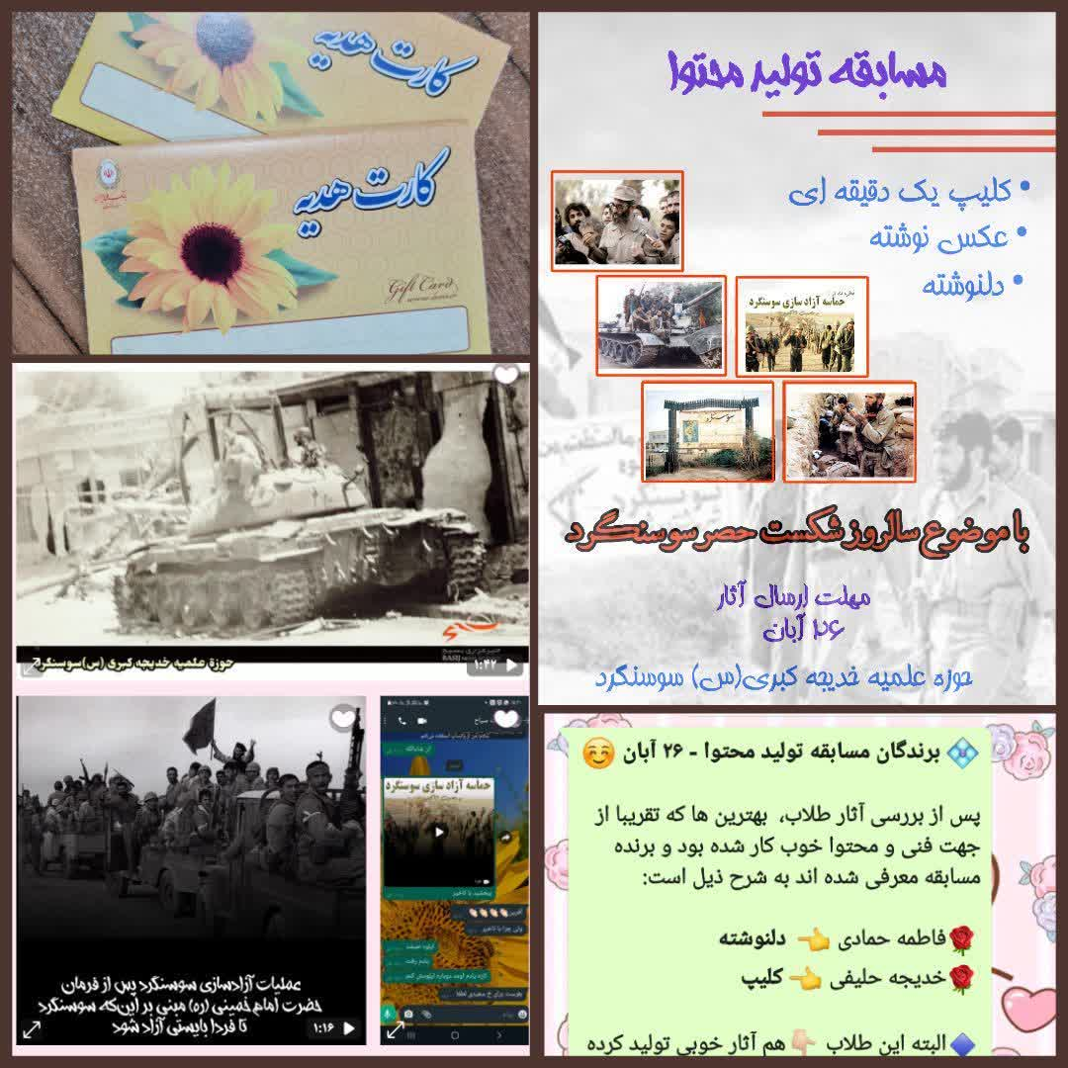
قابل ذکر است به 2 نفر از برترین ها هدایای نقدی تقدیم شد.

